Урок-игра «Следуй за мной»
По теме «Жизнь и творчество П.П. Хузангая»

Место проведения: учебный кабинет.
Цели урока:
Образовательные:
- повторить, систематизировать и обобщить знания, касающиеся жизни П.П. Хузангая;
- оценить вклад исторического деятеля в культурное развитие Чувашии;
- определить историческое значение, оценку творчества Хузангая в истории республики.
Развивающие:
- развивать умение учащихся решать проблемные задачи, давать оценку происходившим событиям (жизнь поэта);
- закрепить умение работы c Internet ресурсами;
- продолжить формирование умений работы с дополнительным материалом;
- продолжить формирование умений и навыков выделять главное и делать выводы, обобщать, аргументировать свою точку зрения.
Воспитательные:
- продолжить развивать интерес у учащихся к изучаемому предмету, к самообразованию и самостоятельному поиску дополнительного материала;
- продолжить развивать чувства толерантности;
- продолжить формирование уважительного отношения к чужому мнению, навыков работы в коллективе;
- продолжить формировать умение давать собственную оценку историческим событиям;
- способствовать воспитанию ответственности (в ходе современной деятельности) и уважения к историческому прошлому своего региона и страны в целом.
Задача: Выяснить: по праву ли Петр Петрович Хузангай считается одним из самых выдающихся деятелей, прославивших Чувашскую Республику.
Оборудование: доска, ПК, портреты исторических деятелей (Петр Хузангай, Вера Кузьмина, Атнер Хузангай, Маяковский, Пушкин), листы оценивания для жюри, Афанасьева, И. В. Петр Хузангай – поэт, философ, педагог : монография / И. В. Афанасьева, Т. Н. Петрова. – Чебоксары : Новое Время, 2010, Петр Хузангай. Поэт и гражданин XX века : [фотоальбом] : посвящ. 100-летию со дня рождения / [Чуваш. нац. музей ; ред.-сост. П. А. Хузангай]. – Чебоксары : Печат. дом Брындиных, 2006, Ксенофонтов, Г. Н. Не побоялся – бросил вызов властям / Г. Н. Ксенофонтов // Судеб. вестн. Чувашии. – 2005. – № 4.
Ход урока:
1. Организационный момент.
2. Актуализация опорных знаний учащихся по изученной теме: «Жизнь и творчество П.П. Хузангая». Игра. Работа с Internet ресурсами. Проверка усвоения знаний.
3. Подведение итогов игры. Подведение итогов работы на уроке. Выставление оценок.
4. Домашнее задание.
1. Организационный момент – 5 минут.
Учащиеся заходят в класс, занимают места.
Приветствие учащихся: учитель приветствует учащихся.
Сегодня каждый из вас хотя бы раз в жизни слышал фамилию Хузангай. Не зная, кем является данный человек, вы слышали об улице Хузангая, ДК им. П. Хузангая. Несомненно, Петр оставил заметный вклад в историю нашей республики. На прошлом уроке мы с вами познакомились с его биографией и творчеством. Познакомились с человеком, который не побоялся бросить вызов властям, который прошел через многие испытания, являлся участником Великой Отечественной войны и действовал вопреки законам режима, что характеризует его как очень сильную личность.
Давайте сегодня на уроке попробуем воспроизвести и вспомнить события того времени, вспомнить причины ареста, назвать наиболее известные труды и попытаемся дать свою оценку вкладу Хузангая в чувашскую историю.
Учитель объявляет учебную задачу: по праву ли Петр Петрович Хузангай считается одним из самых выдающихся деятелей, прославивших Чувашскую Республику.
А чтобы решить обозначенную задачу мы, мы проводим сегодня игру «Следуй за мной».
Подготовка к игре.
Учитель предлагает учащимся разделиться на четыре команды, выбрать капитана, придумать название команды.
Правила игры: В нашей игре будет 4 этапов (станций), название которых вы видите на станциях. На каждом этапе вам нужно выполнить определенные задания, ограниченные по времени. За каждый правильный ответ команда получает 1 балл, принося тем самым очки в копилку команды. В конце жюри подсчитает количество баллов каждой команды и объявит победителей.
2. Актуализация опорных знаний учащихся по изученной теме: «Жизнь и творчество П.П. Хузангая». Игра. Работа с Internet ресурсами. Проверка усвоения знаний - 35 минут.
Учитель: Строки стихов Хузангая звучат, как наказ потомкам, как необходимо жить, как важна атмосфера дружбы, взаимоуважения, согласия между народами.
Живем среди татар в ладу и мире.
Два языка мы знаем, третий — наш…
В соседних памятных селеньях
Татарин, русский и чуваш
Зовут друг друга с уваженьем
Иптэш, товарищ иль юлдаш.

Давайте поподробнее об этом поговорим:
Мы с вами начинаем игру.
ХОД ИГРЫ:
Каждая команда идет на определенную станцию:
1 станция «Вопросник»
- Лауреатом каких премий стал П.П. Хузангай? (лауреат Государственной премии Чувашской АССР им. К.В. Иванова, лауреат премии комсомола Чувашии им. М. Сеспеля)
- В какой губернии был рожден? (Казанская)
- В какой семье родился Петр? (крестьянской)
- Какие курсы окончил в 1957 г.? (Высшие литературные курсы при Союзе писателей СССР)
- Спустя сколько лет получил гонорар за свои первые напечатанные стихотворения в журнале «Сунтал»? (через год)
- Назовите основные темы поэзии Хузангая в 1920-е гг. (возрождение родного чувашского народа, его языка, культуры, интимная лирика)
- В каких лирических произведениях проиллюстрированы конкретные факты биографии и впечатления от поездок по стране (циклы «Савни» («Любимая»), «Хура пĕркенчĕк» («Черная чадра»), «Кăнтăр кĕввисем» («Южные мотивы»))
- Чем его поэзия 1930-х гг. отличалась от 1920-х гг.? (в отличие от напевной лирики раннего периода, стихи и поэмы 1930-х гг. выдержаны в более жестком ораторско-публицистическом стиле)
- В каком году начинается его военная служба? (1942)
- В послевоенные десятилетия Хузангай вел активную общественную жизнь, какую должность он теперь занимал? (депутат Верховного Совета РСФСР, Верховного Совета Чувашской АССР, председатель правления Союза писателей Чувашской АССР)
2 станция «Разгадай-ка»
 |  |  |  |  | 12
 |  |  | 14
13
 |  |  |  |  |  |  |  | 11 |  |  | 9
 |  |  |  |  |  |  |  |  |  |  |  |  |  |  |  |  |  | 3 |  |  |  |  |  |  | 5
 |  |  | 10 |  |  |  |  |  |  |  |  |  |  | 7 |  |  |  |  |  |  |  | 2
 |  |  |  |  |  |  |  |  |  |  |  |  |  |  |  | 1
 |  |  |  |  |  |  |  |  |  |  |  |  |  |  |  | 4
 |  |  |  |  |  |  |  |  | 8
 |  |  |  |  |  |  |  |  |  |  |  |  | 6
15

По горизонтали:
1. Его псевдоним.
4. Кем был Хузнгай? (не переводчик)
6. Секретарем какого журнала он был.
8. Месяц, в котором он родился.
10. Кем был его сын.
13. Какая фамилия была настоящей.
14. Депутатом какого совета являлся.
15. Где построена образовательная школа №49 в честь поэта?
По вертикали:
2. Родное село.
3. Город, в котором умер.
5. Месяц, в котором умер.
7. кем была его жена.
9. Корреспондентом какой газеты был.
11. Как звали его жену?
12. В декабре 2004 года его родное село была переименовано в…

 |  |  |  |  | 12
 |  |  | 14 | р | с | ф | с | р
 |  |  |  |  | и
13 | к | а | з | а | к | о | в
 |  |  |  |  | т |  |  | 11 |  |  | 9
 |  |  |  |  | е |  |  | в |  |  | к |  |  |  |  |  |  | 3 |  |  |  |  |  |  | 5
 |  |  | 10 | п | р | о | ф | е | с | с | о | р |  | 7 |  |  |  | ч |  |  |  | 2 |  |  | м
 |  |  |  |  | м |  |  | р |  |  | м |  |  | а |  | 1 | п | е | д | е | р | х | у | з | а | н | г | а | й
 |  |  |  |  | е |  |  | а |  |  | м |  |  | к |  |  |  | б |  |  |  | у |  |  | р
 |  |  |  |  | х |  |  |  |  |  | у |  |  | т |  | 4 | п | о | э | т |  | з |  |  | т
 |  |  |  |  | у |  |  |  | 8 | я | н | в | а | р | ь |  |  | к |  |  |  | а
 |  |  |  |  | з |  |  |  |  |  | а |  |  | и |  |  |  | Tс |  |  |  | н
 |  |  |  |  | а |  |  |  |  |  | р |  | 6 | с | у | н | т | а | л |  |  | г
15 | л | е | н | и | н | с | к | о | м |  |  |  |  | а |  |  |  | р |  |  |  | а
 |  |  |  |  | г |  |  |  |  |  |  |  |  |  |  |  |  | ы |  |  |  | е
 |  |  |  |  | а |  |  |  |  |  |  |  |  |  |  |  |  |  |  |  |  | в
 |  |  |  |  | е |  |  |  |  |  |  |  |  |  |  |  |  |  |  |  |  | о
 |  |  |  |  | в
 |  |  |  |  | о

3 станция «Все имеет продолжение»
Перед вами фрагменты работ П. Хузангая. Каждый фрагмент нужно продолжить.
- Çак çĕре эсир пĕлетĕр–и:
Ватă та вăл; ĕмĕр çамрăк та.
Ăсан туйĕ хÿхĕм çав тери –
(Курсан чун киленĕ вăрманта.)

- Савнă çĕр, Чăваш çĕршывĕ
Авалтан эпир юратнă
Пархатарлă Атăла,
Ун шывне нумай хумхатнă
(Тăвалла-анаталла.)

- Кӑвайт хĕлхемĕ вĕтеленĕ,
Тӑхлан та тивнĕ аркӑран,
Тӑп-тӑп шинель, салтак шинелĕ,
(Эс шӑппӑн çакӑнса тӑран.)

- Живем среди татар в ладу и мире.
Два языка мы знаем, третий — наш…
В соседних памятных селеньях
Татарин, русский и чуваш
Зовут друг друга с уваженьем
(Иптэш, товарищ иль юлдаш.)

4 станция «Фантазиум»
Перед вами 4 картинки, связанные с жизнью П. Хузангая. Запишите когда, в каких обстоятельствах произошло данное событие. После чего придумайте четверостишье, посвященное этим дням из жизни поэта.

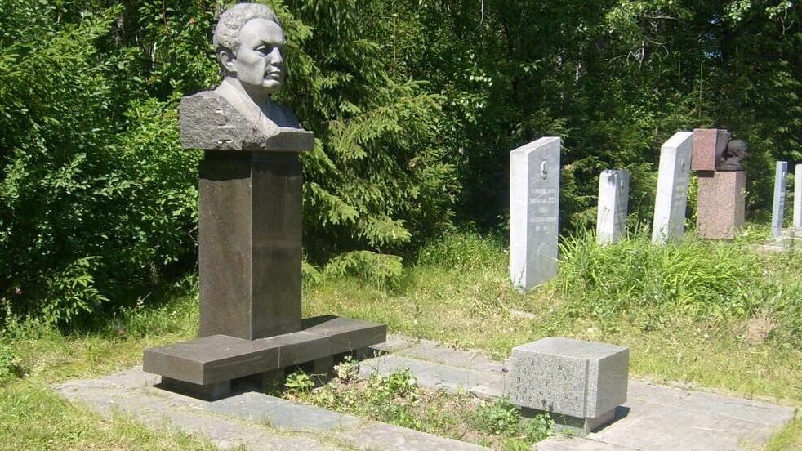

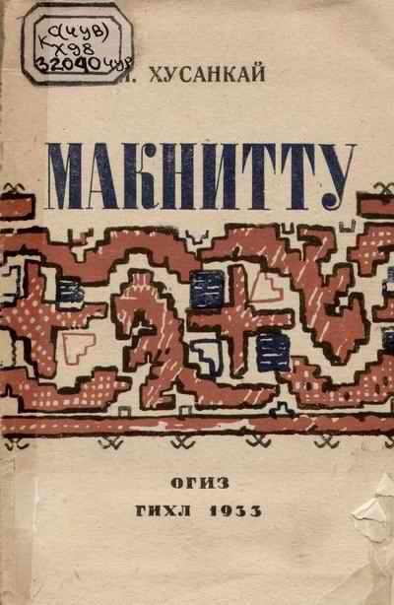
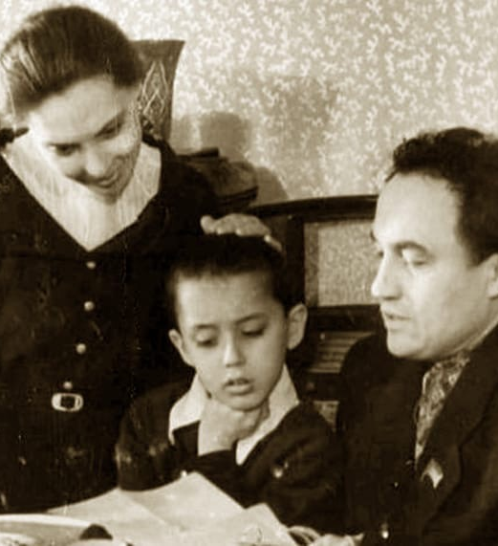

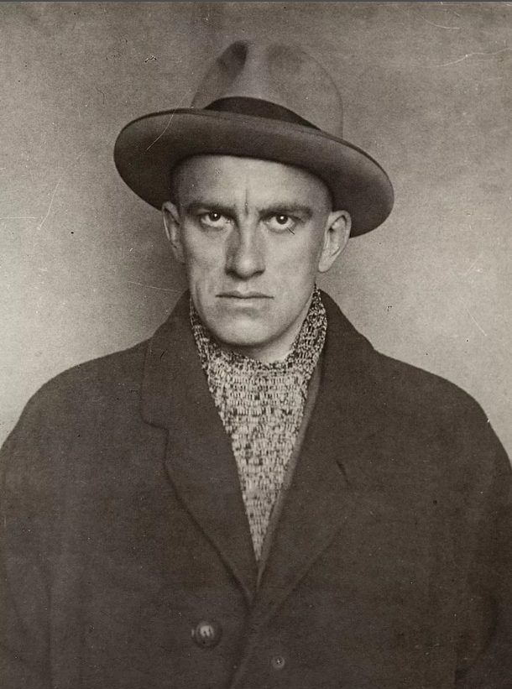

Подведение итогов игры. Подведение итогов работы на уроке. (5 мин)
Вот и завершилось наше с вами следование по жизненному пути П. Хузангая. Пока жюри подсчитывает баллы, учитель задает вопросы: Как вы считаете, оставил ли поэт заметный след в чувашской истории? (Ответы учеников). Мог ли слабый духом человек пройти через все эти испытания? Охарактеризуйте его личность.
Учитель выставляет оценки ученикам и подводит итого урока.
Список литературы:
Афанасьева, И. В. Петр Хузангай – поэт, философ, педагог : монография / И. В. Афанасьева, Т. Н. Петрова. – Чебоксары : Новое Время, 2010
Петр Хузангай. Поэт и гражданин XX века : [фотоальбом] : посвящ. 100-летию со дня рождения / [Чуваш. нац. музей ; ред.-сост. П. А. Хузангай]. – Чебоксары : Печат. дом Брындиных, 2006
Ксенофонтов, Г. Н. Не побоялся – бросил вызов властям / Г. Н. Ксенофонтов // Судеб. вестн. Чувашии. – 2005. – № 4.
Родионова, Э. В. Вклад П. Хузангая в чувашскую литературно-эстетическую мысль 1950-1960-х годов / Э. В. Родионова // Ашмаринские чтения. – Чебоксары, 2014.
Хузангай, А. П. «Пусть горит моя звезда!» : [о творчестве Нар.о поэта Чувашии П. П. Хузангая] / А. П. Хузангай // Хузангай Петр Петрович : науч.-вспом. библиогр. указатель / Нац. б-ка Чуваш. Респ. – Чебоксары, 2007.

